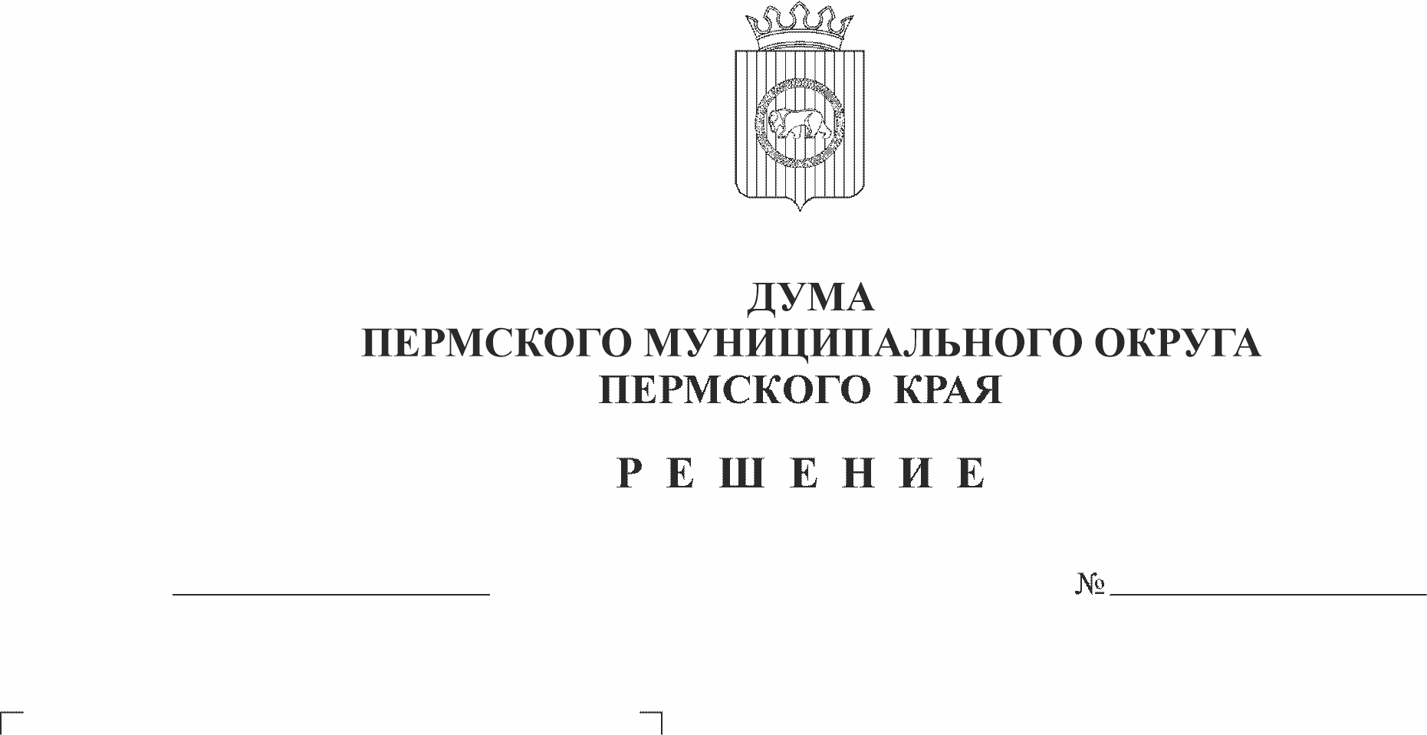
О снятии с контроля решения Думы Пермского муниципального округа Пермского края от 24 октября 2024 г. № 320-п «Об исполнении решения комитета Думы Пермского муниципального округа Пермского края по развитию инфраструктуры и управлению ресурсами от 21 августа 2024 г. № 13 «О приведении в нормативное состояние автомобильных дорог Пермского муниципального округа Пермского края»
419-п
12.12.2025
В соответствии с пунктом 8 части 1 статьи 16 Федерального закона от 20 марта 2025 г. № 33-ФЗ «Об общих принципах организации местного самоуправления в единой системе публичной власти», пунктом 9 части 1 статьи 25 Устава Пермского муниципального округа Пермского края, заслушав председателя комитета Думы Пермского муниципального округа Пермского края по развитию инфраструктуры и управлению ресурсами Баталова М.А.,
Дума Пермского муниципального округа Пермского края РЕШАЕТ:
1. Информацию об исполнении решения комитета Думы Пермского муниципального округа Пермского края по развитию инфраструктуры и управлению ресурсами от 21 августа 2024 г. № 13 «О приведении в нормативное состояние автомобильных дорог Пермского муниципального округа Пермского края» принять к сведению.
2. Признать решение Думы Пермского муниципального округа Пермского края от 24 октября 2024 г. № 320-п «Об исполнении решения комитета Думы Пермского муниципального округа Пермского края по развитию инфраструктуры и управлению ресурсами от 21 августа 2024 г. № 13 «О приведении в нормативное состояние автомобильных дорог Пермского муниципального округа Пермского края» исполненным и снять его с контроля.
3. Настоящее решение вступает в силу со дня его подписания.
4. Контроль за исполнением настоящего решения возложить на комитет Думы Пермского муниципального округа Пермского края по развитию инфраструктуры и управлению ресурсами.

Председатель Думы
Пермского муниципального округа Д.В. Гордиенко

